**Turowa gra karciana – „TAROTIA”**

**Zespół: Daniel Okoniewski, Filip Kamola, Mariusz Jaszczak**

**Zadanie:**

Celem projektu było zaprojektowanie i wykonanie turowej gry karcianej o tematyce fantasy, przy użyciu narzędzia do projektowania gier - Unity Game Engine. Gra ma charakter strategiczny. Celem gracza jest pokonanie przeciwnika przy pomocy skomponowanej przez siebie talii kart. Karty są autorskie i posiadają zróżnicowane umiejętności, dynamicznie wpływające na rozgrywkę. Zwycięzcą w grze jest ten, kto pierwszy sprowadzi poziom życia przeciwnika do zera.

W grze istnieje jeden typ użytkownika – gracz. W obecnej wersji projektu, gracz w głównym Menu ma opcję rozpocząć grę z przeciwnikiem AI (komputerem) lub zmodyfikować swoją talię korzystając z dostępnych kart.

**Architektura programu:**

Obsługą interfejsu zajmują się skrypty (klasy C#) przypisane do konkretnych elementów interfejsu. Przykładami takich klas są:

klasa ‘card’ – przechowująca parametry karty i metody obsługujące jej interakcje w grze

klasa ‘player’ – klasa obsługująca paramtery gracza oraz przebieg rogrywki czyli: tury, początek i koniec gry, zagrywanie kart przez gracza itp.

klasa ‘enemy’ – która jest analogiczna do klasy player lecz obsługuje poczynania przeciwnika

klasa ‘zone’ – obsługuje strefy występujące w grze takie jak: pole bitwy, cemntarz, ręka gracza, ręka przeciwnika, talia(jako strefa) itd. Każda ze stref ma przydzieloną ilość slotów które regulują ułożenie kart oraz ich ilość, zajmuje się nimi klasa ‘slot’.

klasa ‘playerDeck’ – odpowiada za talię kart i zawiera metody obsugujące interakcje z talią.

W grze jest możliwość zagrania z przeciwnikiem automatycznym (tzw. botem), jego zachowanie reguluje klasa ‘AITurn’.

Na interfejs składają się tzw. sceny (widoki) w których umieszczone są obiekty składające się na grę. W programie znajdują się takie widoki jak: menu, edycja talii oraz widok rozgrywki.

Klasy obsługujące te widoki to: ‘MainMenu’, ‘EditDeckScript’ oraz ‘GameScript’

Wiele z kart posiada dodatkowe umiejętności uruchamiane gdy spełnione zostaną odpowiednie warunki bądź też na życzenie gracza. Efektami tych kart zarządzają klasy: ‘abilities’, ‘EffectManager’ oraz ‘Buff’.

Talie kart oraz kolekcje są przechowywane w postaci plików .csv zawierających listę wartości **id** kart.

W skład projektu wchodzą też liczne zasoby w postaci dźwięków oraz obrazów (tła, symbole, szablony kart, przyciski).

**INSTRUKCJA OBSŁUGI:**

**Przykładowa karta w grze:**

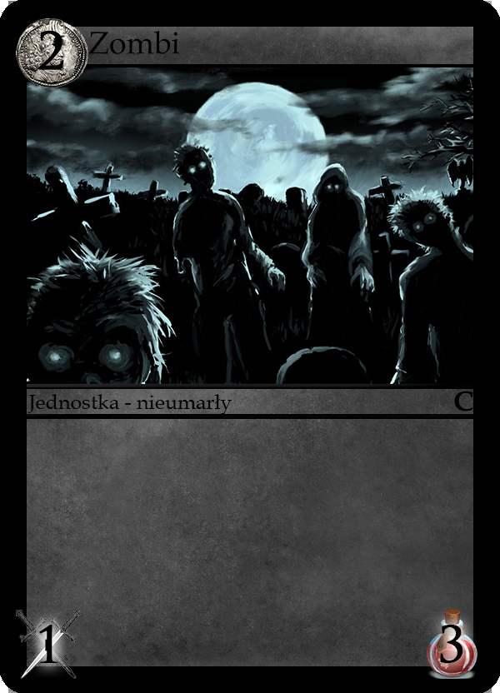

Liczba w lewym dolnym rogu przedstawia wartość ataku jednostki.

Liczba w prawym dolnym rogu to jej punkty życia.

Wartośc w lewym górnym rogu to koszt many potrzebnej do zagrania karty. Napis na prawo od tej liczby to nazwa karty.

**Rozgrywka:**

Po rozpoczęciu rozgrywki talie obu graczy są tasowane i z tali dobierane na ręke graczy jest po 7 kart. Karty w talii oraz na ręce przeciwnika są dla grającego nie jawne.

Rozpoczyna się tura gracza w której może on zagrywać karty z ręki na pole bitwy i przeprowadzać między nimi interakcje. Każda z kart (za wyjątkiem kart złota) posiada swój koszt wyrażony liczbą całkowitą (lewy górny róg karty) i reprezetnuje on wymaganą ilośc tzw. Many potrzebnej do zagrania karty.

Manę zdobywa się używając wcześniej zagranej karty złota. Aby użyć karty złota należy na nią kliknąć. Skumulowana mana nie wydana na zagrywanie kart resetuje się z końcem tury.

Zagranie karty złota nie wymaga Many i jest ograniczone do jednej na turę.

Aby zagrać kartę należy kliknąć na nią lewym przyciskiem myszy, jeśli zagranie będzie legalne tzn. dozwolone przez mechanikę gry, karta znajdzie się na polu bitwy.

Karty jednostek mogą atakować przeciwnika bądź jego jednostki. W tym celu należy kliknąć na kartę wybranej jednostki a potem wybrać jej cel. Jednostki, które zostają zniszczone trafiają do specjalnej strefy zwanej cmentarzem.

Jednostka jest zniszczona jeśli wartość jej życia zostanie zredukowana do zera lub mniej.

Po zakończeniu tury następuje tura przeciwnika, w której to on wykonuje swoje zagrania, po czym oddaje turę przeciwnikowi i tak dalej. Na początku każdej tury gracz dobiera jedną kartę ze swojej talii, ta zasada nie dotyczy pierwszej tury gracza.

Przy pomocy kart gracz może redukować punkty życia przeciwnika. Gdy przeciwnik ma zero lub mniej życia gra kończy się wygraną gracza.

Niektóre karty posiadają dodatkowe umiejętności opisane na karcie. Aby użyć umiejętności należy kliknąć prawym przyciskiem myszy na kartę i wybrać opcję użycia. Jeśli umiejętność wymaga wybrania celu dokonuje się tego w analogiczny sposób do wybierania celu jednostki.

Niektóre umiejętności są pasywne tzn. działają od momentu wejścia karty na pole bitwy.

**Modyfikacja talii:**

**------------------ w obecnej wersji programu ta opcja posiada wiele błędów, których nie zdążyliśmy naprawić -----------------**

W menu głównym, widocznym po uruchomieniu gry, gracz może przejść do edycji swojej talii klikając opcję „Zmiana Talii”.

Do dyspozycji gracza są kart w jego kolekcji i to z nich gracz tworzy swoją talię.